Анализ
государственной (итоговой) аттестации 2012-2013 учебного года
за курс средней ( полной) общей школы в форме ЕГЭ.
Государственная (итоговая) аттестация проводится на основании Положения о Государственной (итоговой) аттестации выпускников общеобразовательных учреждений Российской Федерации, утверждённого приказом Министерства образования России, Положения о порядке проведения ЕГЭ.
Вся процедура подготовки и проведения аттестации прослеживается через приказы, решения педагогического совета, локальные акты. Отработан механизм доведения нормативно-правовой базы до всех участников образовательного процесса. Регулярно осуществляется контроль за освоением обучающимися программного материала, качества знаний, навыков работы с бланками государственной (итоговой) аттестации.
Нормативные документы оформлены в срок, для учителей и учащихся были оформлены стенды в соответствии с инструкциями о государственной (итоговой) аттестации, которые в течение учебного года обновлялись.
Итоговая аттестация выпускников 11-х классов:
В 2013 г. единый государственный экзамен (ЕГЭ) проводился в обязательном порядке пятый год. Экзамен предусматривает совмещение государственной (итоговой) аттестации выпускников Х1 классов общеобразовательных учреждений и вступительных испытаний для поступления в ВУЗы и ССУЗы.
К экзаменам были допущены все 62 выпускника общеобразовательного учреждения ( 100%). Единый государственный экзамен проводился по 11 общеобразовательным предметам: русский язык и математика – обязательные предметы, а информатика, химия, английский язык, литература, обществознание, история, физика, биология, география – предметы по выбору. Самые популярные экзамены по выбору в 2013 году, как и в прошлом учебном году, – обществознание - 27 обучающихся выбрали данный экзамен, что составляет 35,9% и физика - 21 (27,6%), химию выбрали 8 учащихся (10,5%), биологию, литературу и информатику и ИКТ по 5 учащихся (по 6,6%), географию и английский язык – по 2 учащихся ( 2,6%), а историю России только 1человек (1,3%).
Количество выбранных предметов в качестве экзаменов по выбору
предмет | литература | биология | ИКТ | химия | английский яз. | физика | история | обществознание | география
кол-во уч-ся | 5 | 5 | 5 | 8 | 2 | 21 | 1 | 27 | 2
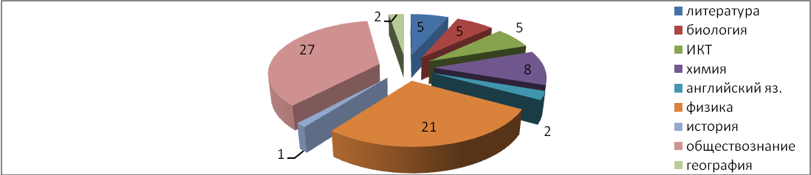
По сравнению с прошлым годом значительно уменьшилось число выпускников, сдающих биологию, английский язык, историю.
По обществознанию и физике незначительно уменьшилось количество учеников, сдающих экзамен. В то же время информатику, литературу и географию в этом году сдавали значительно больше выпускников. В 2013 году, так же, как и в 2012 году, никто не выбрал в качестве экзамена по выбору немецкий язык.
Сравнение количества выбранных предметов в качестве экзаменов по выбору
предмет | литература | биология | ИКТ | химия | английский яз. | физика | история | обществознание | география | немецкий яз.
кол-во уч-ся 2010-2011 уч.год | 1 | 13 | 6 | 11 | 4 | 26 | 4 | 20 | 0 | 0
кол-во уч-ся 2011-2012 уч.год | 4 | 11 | 2 | 8 | 6 | 23 | 11 | 28 | 0 | 0
кол-во уч-ся 2012-2013 уч.год | 5 | 5 | 5 | 8 | 2 | 21 | 1 | 27 | 2 | 0
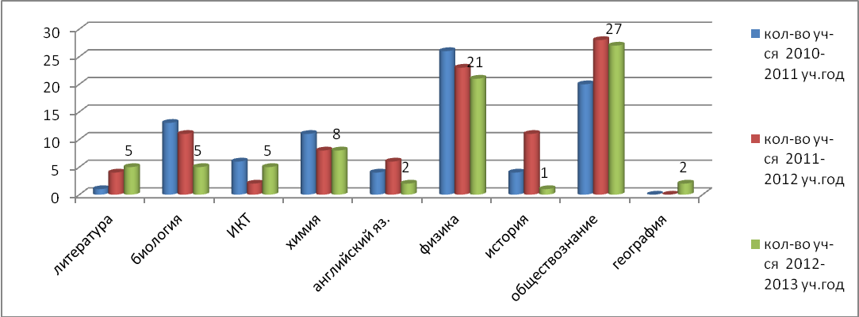
Важным моментом удачного проведения и сдачи ЕГЭ остаётся тщательная подготовка всех категорий участников единого государственного экзамена. Очевидная трудоёмкость процедуры подготовки и проведения экзаменов требует решения вопроса максимального использования всей полученной информации. Знание нормативно – правовой и инструктивной базы организации ЕГЭ является одним из важнейших условий его успешного проведения.
5 педагогов нашей школы – Ротарь Р.В.( русский язык), Батурина Е.Б. (математика), Острирова С.Э. (физика), Павлова Г.Г., (химия), Панасюк Д.П. ( информатика) много лет привлекаются в качестве экспертов для проверки части С экзаменационных работ в формате ЕГЭ, эксперты прошли дистанционное обучение.
Выпускные экзамены проводились только в форме Е Г Э, обязательные: русский язык и математика. Минимальный порог по русскому языку обучающиеся преодолели с первого раза. По математике 3 учащихся Артёмова Людмила и Русак Виктория ( 11-2 класс), Бойцева Ксения (11-3 класс) не преодолели с первого раза минимальный порог баллов. Им была предоставлена возможность сдавать математику в резервный день 19 июня. Ученицы набрали необходимое количество баллов и в результате все выпускники получили аттестаты.
Максимальные баллы по русскому языку получили ученики 11-1 класса: 98 баллов Иванова Анастасия, 95 баллов Карасёва Таисия, по 90 баллов у 2 учащихся - Ганган Анны и Михайлевич Татьяны при среднем балле по школе - 70, по району - 66,87 , по Лен.обл.- 66,37. Максимальный балл по математике - 77 (Карасёва Таисия- 11-1 кл., физико-математический профиль), средний балл по школе 50,1 , по району -51,16 , по Лен.обл.- 49,15.
Результаты ЕГЭ по другим предметам на аттестат не влияли, но давали право выпускникам поступать в ВУЗы.
ВУЗы устанавливали свои профилирующие предметы и учащиеся выбирали экзамены в зависимости от ВУЗа.
1 - выпускница школы не выбрала никакого предмета,
45 - выбрали один предмет,
15- выбрали по два предмета,
1 - выбрал три предмета,
0 - выбрали по четыре предмета.

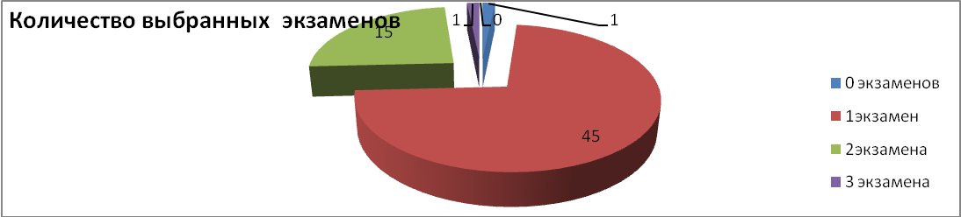

Количество выбранных предметов для сдачи ЕГЭ в качестве экзаменов по выбору в 2013 году
класс | не выбрали ни одного экзамена |  | 1 экзамен |  | 2 экзамена |  | 3 экзамена |  | 4 экзамена |  | итого выпускников
11--1 | 0 |  | 13 |  | 8 |  | 0 |  | 0 |  | 21
11--2 | 0 |  | 18 |  | 5 |  | 1 |  | 0 |  | 24
11--3 | 1 |  | 14 |  | 2 |  | 0 |  | 0 |  | 17
Итого | 1 |  | 45 |  | 15 |  | 1 |  | 0 |  | 62
Сравнение количества выбранных предметов для сдачи ЕГЭ в качестве экзаменов по выбору с 2011 г. по 2013 г.
класс |  | не выбрали ни одного экзамена |  | 1 экзамен |  | 2 экзамена |  | 3 экзамена |  | 4 экзамена | итого выпускников
Кол-во выпускников 2010-2011 уч. год |  | 2 |  | 34 |  | 23 |  | 5 |  | 0 | 64
Кол-во выпускников 2011-2012 уч. год |  | 3 |  | 33 |  | 24 |  | 4 |  | 0 | 64
Кол-во выпускников 2012-2013 уч. год |  | 1 |  | 45 |  | 15 |  | 1 |  | 0 | 62

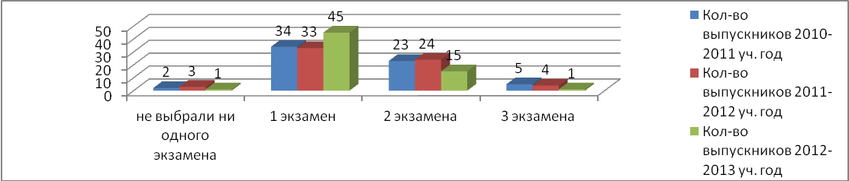
Неограниченное количество экзаменов связано с тем, что выпускники имели право
подавать копии документов в 5 вузов и в каждом вузе выбирать 3 факультета.
Для каждого экзамена был определен минимальный порог баллов, преодолев который, выпускник имеет право поступления в ВУЗ. Все выпускники школы по всем выбранным предметам набрали больше минимального балла.
В 2013 году в сравнении с результатами 2012 года по ОУ наблюдается положительная динамика результатов ЕГЭ по 7 предметам: истории, химии, биологии, физике, литературе, информатике и ИКТ, географии; по таким предметам, как русский язык и обществознание результаты 2013 года соответствуют результатам предыдущего года. А по английскому языку и математике наблюдается снижение результатов по сравнению с прошлым годом. Однако, сравнивая полученные баллы наших выпускников с районными и областными, мы видим, что средние баллы по школе выше районных и областных только по русскому языку, химии, географии, истории, информатике. В сравнении с результатами по региону в ОУ результаты выше по перечисленным предметам и по математике.
По таким предметам, как литература, физика, биология, обществознание, английский язык
результат по ОУ ниже среднеобластных и среднерайонных.
МБОУ "Гатчинская СОШ №2" Сравнительный анализ результатов ЕГЭ в 2013году
предмет | средний балл 2009 г | средний балл 2010 г | средний балл 2011 г | средний балл 2012 г | средний балл 2013 г | средний балл по ГМР | средний балл по Лен.обл. | средний балл по РФ
Русский язык | 63,6 | 66,7 | 71,03 | 70,3 | 70 | 66,87 | 66,37
Математика | 51,25 | 50,7 | 60,14 | 50,7 | 50,1 | 51,16 | 49,15
Информатика и ИКТ | 66,3 | 73,5 | 79 | 67 | 72,2 | 71,74 | 71,05
Биология | 59,8 | 54,8 | 61,2 | 60,55 | 60,75 | 65,65 | 62,83
Литература | 56,3 | 72,3 | 91 | 60,75 | 61 | 62,0 | 68,57
Химия | 60,6 | 74,5 | 73,36 | 71,75 | 79 | 77,86 | 73,84
Английский язык | 74,0 | 76,1 | 64,6 | 73,67 | 71,5 | 78,57 | 72,64
История России | 43,9 | 49,5 | 66,7 | 66,9 | 70 | 62,91 | 61,41
Физика | 49,5 | 58,6 | 59,7 | 51,23 | 54,86 | 58,78 | 58,58
Обществознание | 58,6 | 56,1 | 66 | 61,46 | 60,77 | 62,78 | 61,49
География | _ | 69,5 | 69,5 | _ | 68,5 | 66,35 | 64,49
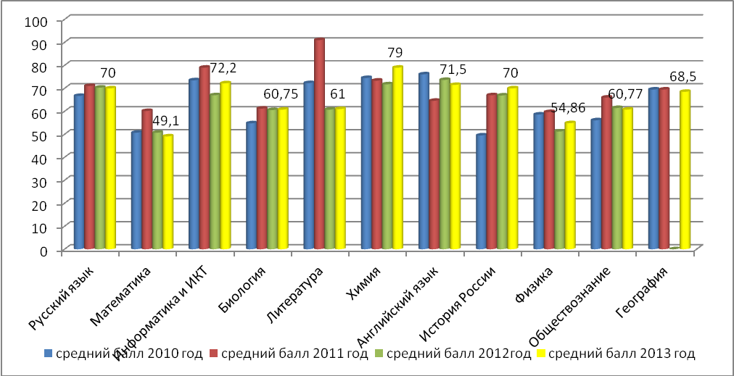
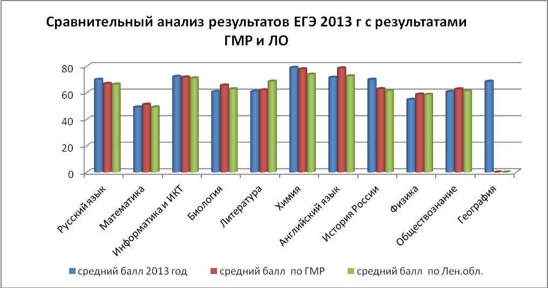

2 выпускника школы подавали апелляции в конфликтную комиссию Ленинградской области по проведению ЕГЭ о несогласии с выставленными баллами: Третьякова Полина по физике, Коптюхов Артём по математике. Обе апелляции не были удовлетворены.
Успешность проведения государственной (итоговой) аттестации в школе и результаты её показывают, что в течение всего учебного года шла интенсивная работа по изучению нормативной базы ЕГЭ и подготовка к сдаче экзаменов. С обучающимися и их родителями ежемесячно проводились беседы классными руководителями и администрацией школы о нормативно-правовой и инструктивной базе организации и проведения экзаменов. Все изменения в нормативной базе своевременно доводились до сведения обучающихся и их родителей. В фойе на первом этаже оформлен стенд о ЕГЭ, информация на котором обновлялась в течение всего учебного года. Также вся необходимая информация была выложена на сайте школы.
В плане работы школы одним из основных вопросов является вопрос подготовки обучающихся к ЕГЭ. В рамках внутришкольного контроля был составлен график демонстрационных работ в рамках программы СтатГрад, которая предлагает диагностические работы по математике и информатике в форме ЕГЭ с последующей автоматической обработкой результатов и предъявлением персонифицированных ведомостей. Результаты анализируются и родители ознакомляются с тем, на какие вопросы или на какие виды деятельности необходимо обратить внимание их ребёнку при подготовке к ЕГЭ. Учителя анализируют типичные ошибки и вносят коррективы в календарно-тематическое планирование для отработки наиболее трудных разделов учебной программы. В ходе анализа результатов каждой работы курирующим завучем составляется прогноз о возможном результате на реальном ЕГЭ, используя предоставленные Центом ЕГЭ сведения за предыдущий год по каждому предмету о количестве баллов, соответствующем высокому, хорошему, среднему и низкому уровням по каждому предмету. По русскому языку и математике централизованно проводились пробные работы. Наши выпускники массово участвуют в тренировочных тестированиях по предметам по выбору, и в пробных ЕГЭ по русскому языку и математике, что позволяет не только ещё раз отработать навыки работы с бланками и КИМами, но и отрепетировать процедуру проведения экзамена. В 2013 году по математике 6 выпускников не преодолели минимальный порог баллов на пробном ЕГЭ, на реальном экзамене только одна выпускница ( Русак Виктория) из данного числа учащихся не справилась с экзаменационной работой. В мае месяце мы проводим предэкзаменационные работы не только по обязательным предметам, но и предметам по выбору в формате ЕГЭ. Безусловно, хорошие результаты ЕГЭ-это и следствие того, что школьный компонент учебного плана рационально используется, выделяются часы учителям-предметникам на проведение элективных предметов для подготовки учеников к ЕГЭ. Анализируя результаты ЕГЭ прошлого учебного года, нами, завучами, был сделан вывод о необходимости усиления подготовки выпускников по предметам естественно-научного цикла, т.к. данные предметы востребованы среди выпускников нашей школы в качестве экзаменов по выбору. С этой целью по биологии отведен 1 час учебного времени на элективный предмет «Биологический эксперимент», по химии-«Избранные вопросы общей химии», физики «Решение сложных и комбинированных задач по физике». Результаты ЕГЭ по данным предметам в 2013 г. повысились по сравнению с 2012 годом.
С выпускниками неоднократно проводились тренинги по заполнению бланков ЕГЭ. Учителя – предметники вели подготовку обучающихся не только на уроках, но и на дополнительных индивидуальных занятиях. Всем учителям – предметникам и классным руководителям объявляется благодарность за проведение ЕГЭ.
Руководствуясь в своей деятельности государственным Положением о золотой и серебряной медалях «За особые успехи в учении», о похвальной грамоте «За особые успехи в изучении отдельных предметов» и похвальном листе «За отличные успехи в учении» и решением педсовета в 2012-2013учебном году было вручено:
1). 2 золотых медали;
2). 1 серебряная медаль;
3). 3 аттестата особого образца.

Результаты ЕГЭ свидетельствуют о необходимости формирования и в дальнейшем
профильных классов, т.к. и по обязательным предметам, и по предметам по выбору у учащихся данных классов средний балл выше, чем средний балл по школе. Исключение химия в физико-математическом классе и математика в филологическом классе.
Результаты ЕГЭ 2012-2013 учебного года свидетельствуют об усвоении образовательной программы среднего (полного) общего образования , Федеральных государственных стандартов общего образования.
Математика
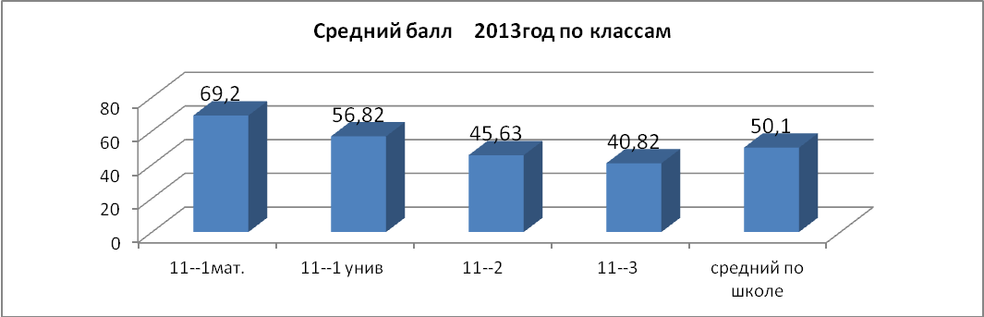
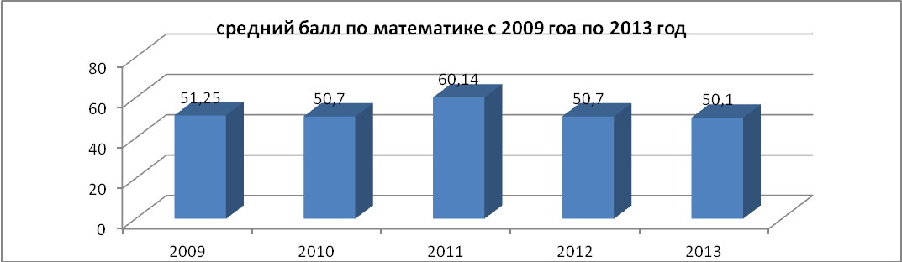

Русский язык
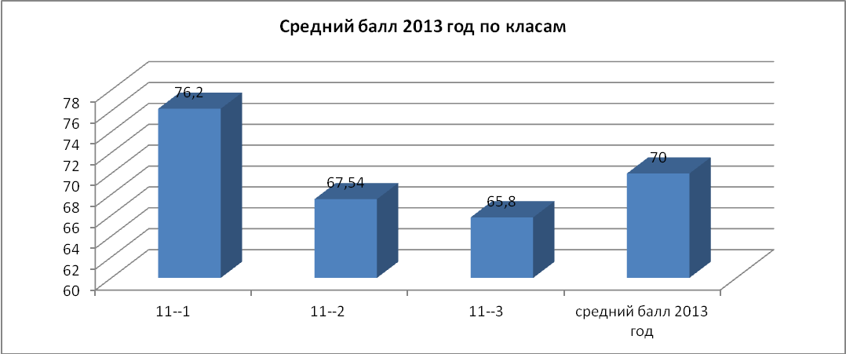
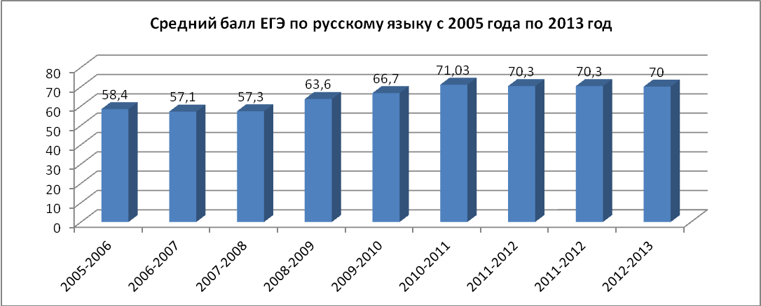

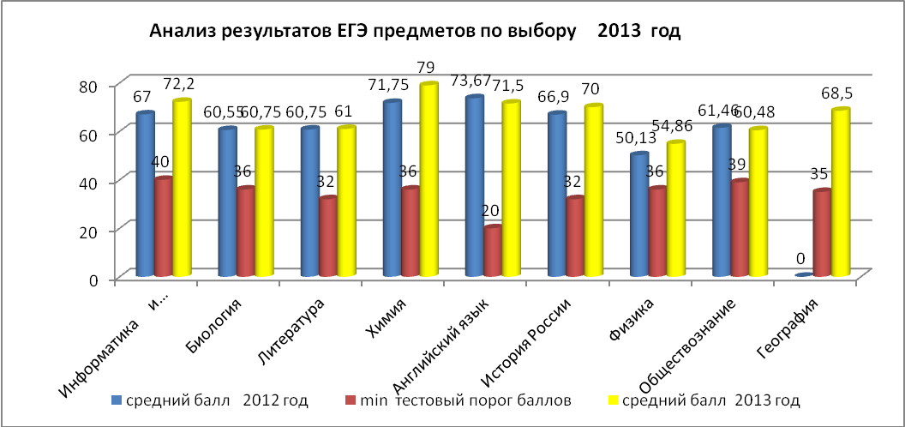
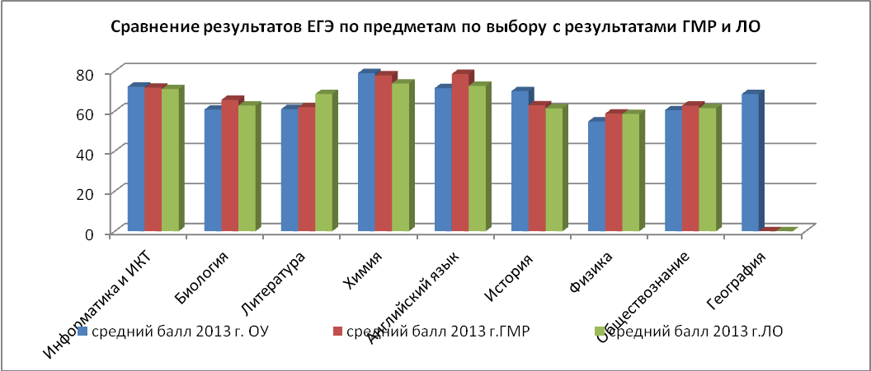
МБОУ "Гатчинская СОШ №2" Анализ результатов ЕГЭ по предметам по выбору
предмет | средний балл 2012 г | min тестовый порог баллов | средний балл 2013 г
Информатика и ИКТ | 67 | 40 | 72,2
Биология | 60,55 | 36 | 60,75
Литература | 60,75 | 32 | 61
Химия | 71,75 | 36 | 79
Английский язык | 73,67 | 20 | 71,5
История России | 66,9 | 32 | 70
Физика | 50,13 | 36 | 54,86
Обществознание | 61,46 | 39 | 60,48
География | _ | 35 | 68,5

Анализ результатов ЕГЭ выпускников 2013 года
Предмет | количество учащихся | Баллы по предмету
Предмет | количество учащихся | 100-90 | 55 и более баллов | ниже 55 баллов | ниже минимального порога
Русский язык | 62 | 4/6,5% | 55/ 88,7% | 3 / 4,8% | 0
Математика | 62 | 0 | 28/ 45,2% | 34 /54,8% | 0
Итого по обязательным предметам | 124 | 4/ 3,2% | 83/ 67% | 37/ 29,8% | 0
Литература | 5 | 0 | 4/ 80% | 1/ 20% | 0
Биология | 4 | 0 | 3/758% | 1/ 25% | 0
Информатика | 5 | 0 | 5/100 % | 0 | 0
Химия | 8 | 0 | 8/100% | 0 | 0
Английский язык | 2 | 0 | 2/ 100% | 0
Физика | 21 | 0 | 8/38,1% | 13/61,9% | 0
История | 1 | 0 | 1/100% | 0 | 0
Обществознание | 27 | 0 | 23/ 85,2% | 4/14,8% | 0
География | 2 | 1/50% | 0 | 1/50% | 0
Итого по предметам по выбору | 75 | 1/1,33% | 54/72% | 20/26,7% | 0
Итого по школе | 199 | 5/25,1 | 137/68,8% | 57/28,6% | 0

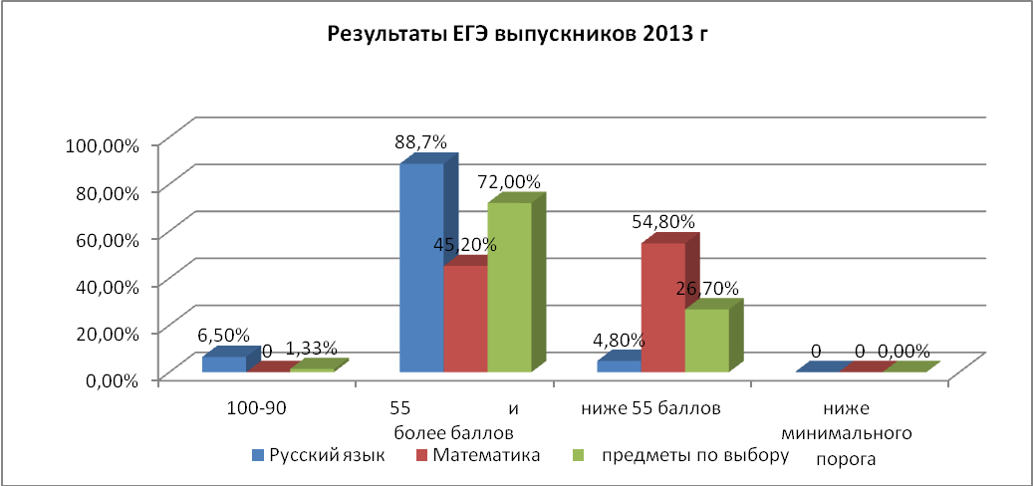

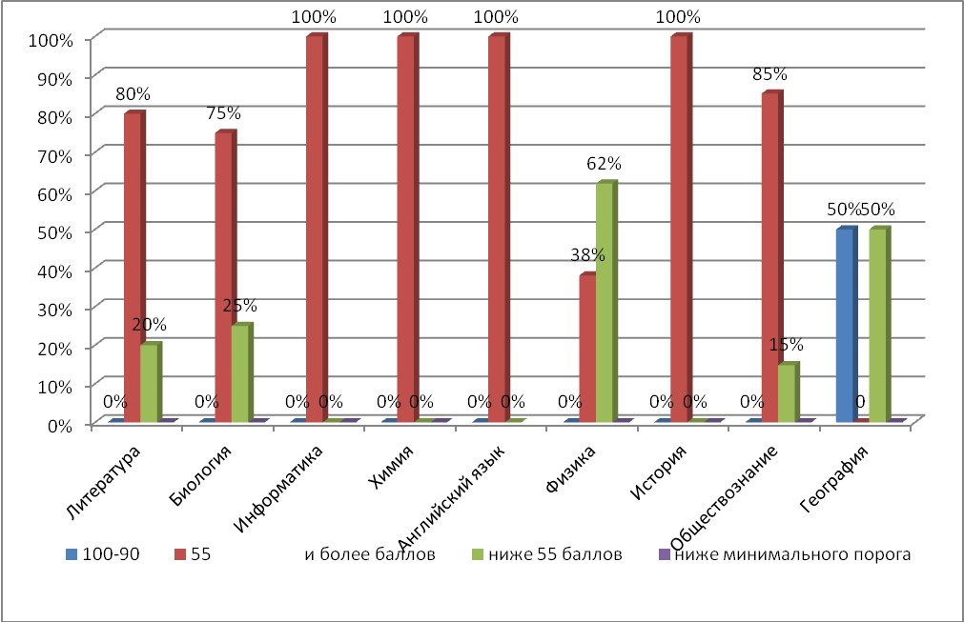

Рейтинг МОУ "Гатчинская СОШ №2" в районе по результатам экзаменов в форме ЕГЭ за курс средней (полной) школы
 | русский язык | математика | история | обществознание | география | физика | химия | информатика | английский язык | литература | биология
рейтинг ОУ в районе по среднему баллу ЕГЭ 2011 г | 4 | 2 | 3 | 3 | 1 | 6 | 6 | 1 | 7 | 2 | 7
рейтинг ОУ в районе по среднему баллу ЕГЭ 2012 г | 4 | 6 | 8 | 8 | _ | 10 | 7 | 8 | 3 | 9 | 11
рейтинг ОУ в районе по среднему баллу ЕГЭ 2013 г | 7 | 13 | 5 | 15 | 3 | 9 | 7 | 6 | 12 | 10 | 16

